获取事件源  
var img = document.getElementById("imgs");  
setAttribute为事件源赋值  
img.setAttribute("src", "./image/" + index + ".jpg");

图片切换  
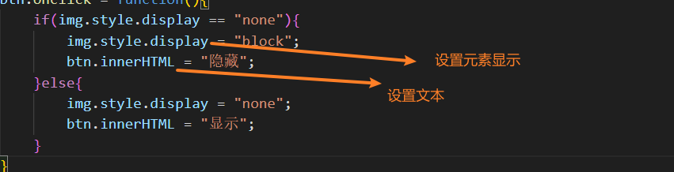

js中元素的子元素可以用children[ ]表示  
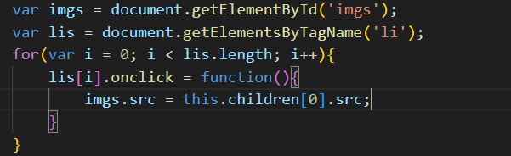

js中鼠标经过状态使用onmouseover触发

为checkbox设置文本时，一般用label标签包裹input标签和文本  
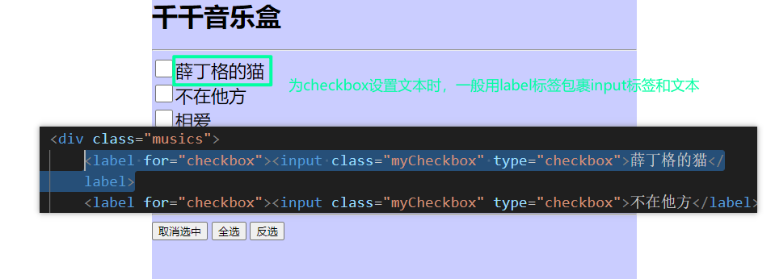

事件处理器：onblur，失去焦点时触发  
fig:

.at方法让我们在js代码中轻易的访问数组最后一元素  
fig:

js中file的value即文件路径  
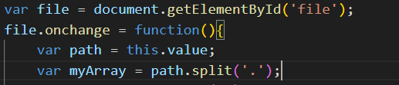

随机生成1~36中的数字，Math.random生成的是0~1之间的小数，所以后面要乘以36，再通过floor向下取整  
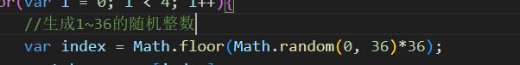

js通过style函数控制css样式  
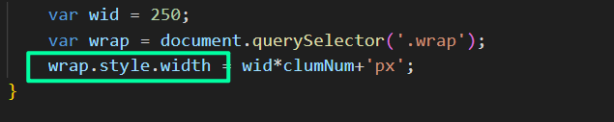

类名选择器：querySelector，但是要同时选中多个相同类的元素是要用querySelectorAll  
fig:

写时钟特效的时候，Date()方法也要事实更新  
